Consultas Having 2

BASE DE DATOS PÁGINAS WEB
- Muestra el tamaño total de cada extensión que contenga la letra 'p' de los objetos multimedia, siempre y cuando el tamaño sea mayor o igual a 150, ordenando los resultados por extensión de forma descendente:

SELECT objeto_multimedia.extension, SUM(objeto_multimedia.tamaño) AS suma_tamanos
FROM objeto_multimedia
WHERE objeto_multimedia.extension LIKE '%p%'
GROUP BY objeto_multimedia.extension
HAVING suma_tamanos >= 150
ORDER BY objeto_multimedia.extension DESC

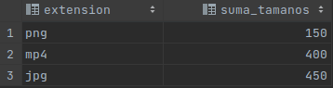

- Muestra, de cada sitio web, la cantidad de nombres de páginas web de los sitios web (ipsitio) que contengan el número 20:

SELECT sitio.*, COUNT(pagina_web.nombre) AS 'Cuenta paginas'
FROM sitio
JOIN pagina_web ON sitio.ip = pagina_web.ipsitio
WHERE sitio.ip LIKE '%20%'
GROUP BY sitio.ip

- Muestra de cada web que contenga la letra 'n' , la cantidad de ficheros multimedia que tienen, pero que al menos tengan 2 ficheros (tabla contiene), ordenando los resultados por web:

SELECT pagina_web.*, COUNT(contiene.ficheromultimedia) AS cuenta_ficheros
FROM pagina_web
JOIN contiene ON pagina_web.nombre = contiene.nombreweb
WHERE pagina_web.nombre LIKE '%n%'
GROUP BY pagina_web.nombre
HAVING cuenta_ficheros >= 2
ORDER BY pagina_web.nombre

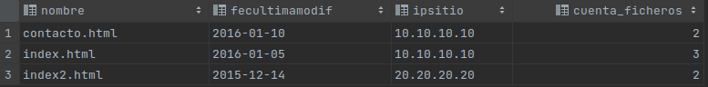

BASE DE DATOS SEGUROS

- Muestra el importe total de todos los seguros de cada beneficiario, siempre y cuando el importe sea superior a 180€:

SELECT beneficiario.*, SUM(seguro.importe) AS suma_importe
FROM beneficiario
JOIN seguro ON beneficiario.dni = seguro.dni_beneficiario
GROUP BY beneficiario.dni
HAVING suma_importe > 180

